**Universidad Tecnológica de Panamá**

**Facultad de Ingeniería de Sistemas Computacionales**

**Lic. en Ingeniería de Sistemas de Información con Énfasis en Análisis de Datos**

**Asignatura:**

*Fundamentos de Programación*

**Laboratorio #2**

*Programación Orientada a Objetos en Java*

Problemas Resueltos

**Estudiante:**

*Batista Cárdenas, Johel Heraclio {8-914-587}*

**Facilitadora:**

*Ing. Lourdes Jaramillo*

**Grupo:** 1IF-112

**Segundo Semestre 2019**

**Observaciones Iniciales**

1. Cada uno de los problemas planteados en esta asignación fueron trabajadas de la siguiente manera utilizando las a continuación mencionadas herramientas:
   1. Se desarrolló utilizando el IDE para Java llamada IntelliJ IDEA en su versión más reciente 2019.3
   2. Los diagramas de clases, en los que se especifica cada una de las Clases, Métodos y Atributos del programa, fueron generados a partir del código escrito en Java en la misma aplicación, una funcionalidad sumamente útil que nos permite entender la correlación y las diversas capas de abstracción que se están utilizando en un programa que ha sido desarrollado bajo un lenguaje orientado a objetos.
   3. La nomenclatura para denominar las Clases, Métodos y Atributos del programa se puede identificar en el Diagrama de Clases generado por IntelliJ IDEA en el que está expresadas de la siguiente manera:
      1. **Clases**: Letra C, en color azul
      2. **Métodos**: Letra M, en color rojo pálido
      3. **Atributos**: Letra P, de Propiedades como también se les conocen en inglés, en color morado.
   4. La Lógica de la Aplicación (también conocida como Pseudocódigo, fue hecha antes de comenzar a programar en el IDE de Java, con el objetivo de tener claros cada uno de los procesos básicos que va a llevar a cabo la aplicación y bajo qué parámetros será regentada, facilitando su desarrollo en programación de una forma exponencial.

**Problemas Planteados a Resolver**

**Aumento de Salario. Estructura Selectiva Doble**

1. Se desea un programa que lea como dato de entrada el sueldo de un trabajador, aplique un aumento del 15% si su sueldo es inferior de B/.1,000.00, de lo contrario aumentar un 7%. Escribir el nombre del colaborador, el salario anterior, el aumento y el nuevo salario

**Diagrama de Clases**

Aquí se podrán apreciar las clases que se utilizaron para construir el programa, así

como sus Métodos (Funciones) y los Atributos que se encuentran contenidos

dentro de dichos Métodos (También se pueden considerar como Variables)

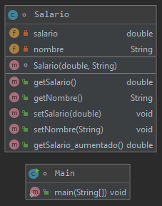

**Pseudocódigo del Programa (Lógica de la Aplicación)**

*clase Salario {*

*privado double salario*

*privado String nombre*

*Salario (double sal, String nomb) {*

*salario = sal*

*nombre = nomb*

*}*

*publico String getNombre() {*

*return nombre*

*}*

*publico double getSalario_aumentado () {*

*si (salario < 1000) entonces {*

*return salario *1.15*

*}si no (salario > 1000) {*

*return salario*1.07*

*FIN_SI*

*FIN CLASE*

*clase Main*

*INICIO*

*double salario*

*imprimir ("Ingrese el Nombre del Colaborador: ")*

*leer(nombre )*

*imprimir("Ingrese el Salario del Colaborador: ")*

*leer (salario)*

*Salario obj (salario, nombre)*

*imprimir("El sueldo de " + obj.getNombre() + " es " + obj.getSalario_aumentado())*

*FIN*

**Programa Escrito en Java**

*import java.util.* ;*

*class Salario {*

*private double salario;*

*private String nombre;*

*Salario (double sal, String nomb) {*

*this.salario = sal;*

*this.nombre = nomb;*

*}*

*public double getSalario() {*

*return salario;*

*}*

*public String getNombre() {*

*return nombre;*

*}*

*public void setSalario(double salario) {*

*this.salario = salario;*

*}*

*public void setNombre(String nombre) {*

*this.nombre = nombre;*

*}*

*public double getSalario_aumentado () {*

*if (salario < 1000) {*

*return salario *1.15;*

*}else if (salario > 1000) {*

*return salario*1.07;*

*}*

*return 0;*

*}}*

*class Main {*

*public static void main (String[]args) {*

*double salario;*

*Scanner entrada = new Scanner (System.in) ;*

*System.out.println ("Ingrese el Nombre del Colaborador: ") ;*

*String nombre = entrada.nextLine() ;*

*System.out.println ("Ingrese el Salario del Colaborador: ") ;*

*salario = entrada.nextDouble() ;*

*Salario obj = new Salario(salario, nombre);*

*System.out.println ("El sueldo de " + obj.getNombre() + " es " + obj.getSalario_aumentado());*

*}*

*}*

**Edad. Estructura Selectiva Simple**

2. Se desea un programa que lea el nombre de una persona y su edad. Si la edad de la persona es mayor o igual a 18 años el programa debe escribir el nombre de la persona y el mensaje es mayor de edad.

**Diagrama de Clases**

Aquí se podrán apreciar las clases que se utilizaron para construir el programa,

así como sus Métodos (Funciones) y los Atributos que se encuentran contenidos

dentro de dichos Métodos (También se pueden considerar como Variables)

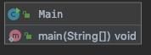

**Pseudocódigo del Programa (Lógica de Programación)**

Inicio

cadena nombre

entero edad

imprimir "Inserte su nombre -> "

leer nombre

imprimir "Inserte su edad -> "

leer edad

si edad >= 18 entonces

imprimir nombre + " es mayor de edad"

fin si

Fin

**Programa Escrito en Java**

import java.util.Scanner;

public class Main {

public static void main(String[] args) {

String nombre;

int edad;

Scanner sc = new Scanner(System.in);

System.out.println("Inserte su nombre -> ");

nombre = sc.nextLine();

System.out.println("Inserte su edad -> ");

edad = sc.nextInt();

if (edad >= 18){

System.out.println(nombre + " es mayor de edad");

}

}

}

**Promedio de las notas y su literal. Estructura Selectiva Anidada**

3. Se desea un programa que lea el nombre de un estudiante y la nota que sacó en tres parciales. El programa debe calcular el promedio. El programa debe escribir el nombre del estudiante, el promedio, la literal y el mensaje de si aprobó o reprobó. Recuerde que si el promedio es mayor a 60 el estudiante aprueba la materia de lo contrario está reprobado.

Promedio = (Parcial1+Parcial2+Parcial3)/3

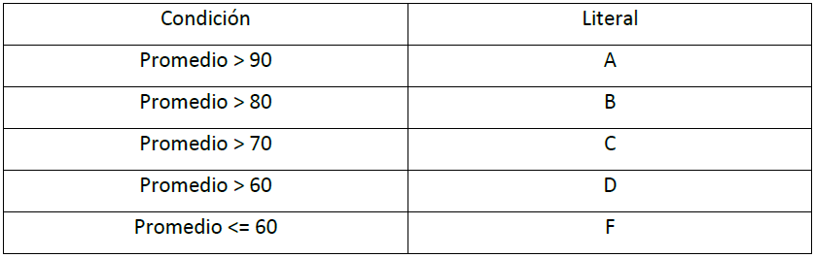

**Diagrama de Clases**

Aquí se podrán apreciar las clases que se utilizaron para construir el programa, así como sus Métodos (Funciones) y los Atributos que se encuentran contenidos dentro de dichos Métodos (También se pueden considerar como Variables)

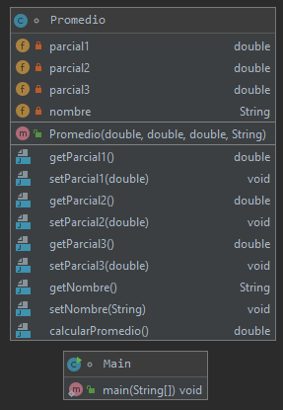

**Pseudocódigo del Programa (Lógica de Programación)**

*clase Promedio {*

*privado double parcial1, parcial2, parcial3*

*publico Promedio(double parcial1, double parcial2, double parcial3) {*

*parcial1 = parcial1*

*parcial2 = parcial2*

*parcial3 = parcial3*

*}*

*publico double calcularPromedio (){*

*retornar (parcial1 + parcial2 + parcial3)/3*

*}*

*FIN CLASE*

*clase Main {*

*INICIO*

*double par1, par2, par3*

*lmprimir ("Ingrese Nota de Parcial #1")*

*leer(par1)*

*Imprimir("Ingrese Nota de Parcial #2")*

*leer(par2)*

*imprimir("Ingrese Nota de Parcial #3")*

*leer(par3 )*

*Promedio obj(par1, par2, par3)*

*si (obj.calcularPromedio() > 60) entonces {*

*System.out.println ("Aprobó") ;*

*} si no {*

*System.out.println ("No Aprobó") ;*

*}*

*FIN SI*

*FIN CLASE*

**Programa Escrito en Java**

*import java.util.* ;*

*class Promedio {*

*private double parcial1, parcial2, parcial3;*

*private String nombre;*

*public Promedio(double parcial1, double parcial2, double parcial3, String nombre) {*

*this.parcial1 = parcial1;*

*this.parcial2 = parcial2;*

*this.parcial3 = parcial3;*

*this.nombre = nombre;*

*}*

*public double getParcial1() {*

*return parcial1;*

*}*

*public void setParcial1(double parcial1) {*

*this.parcial1 = parcial1;*

*}*

*public double getParcial2() {*

*return parcial2;*

*}*

*public void setParcial2(double parcial2) {*

*this.parcial2 = parcial2;*

*}*

*public double getParcial3() {*

*return parcial3;*

*}*

*public void setParcial3(double parcial3) {*

*this.parcial3 = parcial3;*

*}*

*public String getNombre() {*

*return nombre;*

*}*

*public void setNombre(String nombre) {*

*this.nombre = nombre;*

*}*

*public double calcularPromedio (){*

*return (this.parcial1 + this.parcial2 + this.parcial3)/3;*

*}*

*}*

*class Main {*

*public static void main (String[]args) {*

*double par1, par2, par3;*

*String nombre;*

*Scanner entrada = new Scanner (System.in) ;*

*System.out.println("Ingrese el Nombre del Estudiante: ");*

*nombre = entrada.nextLine();*

*System.out.println ("Ingrese Nota de Parcial #1") ;*

*par1 = entrada.nextDouble() ;*

*System.out.println ("Ingrese Nota de Parcial #2") ;*

*par2 = entrada.nextDouble() ;*

*System.out.println ("Ingrese Nota de Parcial #3") ;*

*par3 = entrada.nextDouble() ;*

*Promedio obj = new Promedio(par1, par2, par3, nombre);*

*if (obj.calcularPromedio() > 60) {*

*System.out.println (obj.getNombre() + " Aprobó") ;*

*if (obj.calcularPromedio() < 71){*

*System.out.println("Su nota final es D");*

*}*

*else {*

*if (obj.calcularPromedio() < 81){*

*System.out.println("Su nota final es C");*

*}*

*else {*

*if (obj.calcularPromedio() < 91){*

*System.out.println("Su nota final es B");*

*}*

*else {*

*System.out.println("Su nota final es A");*

*}*

*}*

*}*

*}*

*else {*

*System.out.println (obj.getNombre() + " No Aprobó") ;*

*System.out.println("Su nota final es F");*

*}*

*}*

*}*

**Automóvil: Estructura Selectiva Múltiple**

4. Se desea un programa que dado el modelo del auto determine el descuento a otorgar.

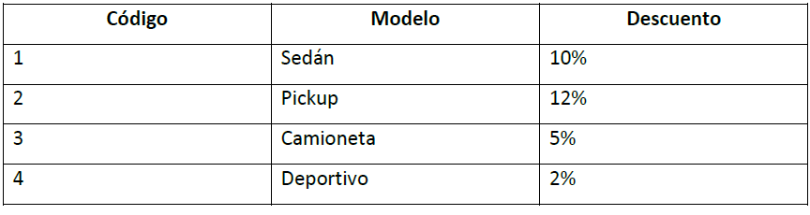’

El programa debe indicar en su salida el modelo, el valor del auto antes del descuento, el valor del auto con descuento, el descuento, el impuesto del 10% y el monto a pagar.

**Diagrama de Clases**

Aquí se podrán apreciar las clases que se utilizaron para construir el programa,

así como sus Métodos (Funciones) y los Atributos que se encuentran contenidos

dentro de dichos Métodos (También se pueden considerar como Variables)



**Pseudocódigo del Programa (Lógica de Programación)**

inicio

entero menu

doble precio, descuento = 0, impuesto, total

imprimir "1. Sedan "

imprimir "2. Pickup"

imprimir "3. Camioneta"

imprimir "4. Deportivo "

imprimir "Inserte el codigo del modelo -> "

leer menu

imprimir "Inserte el precio del auto -> "

leer precio

switch (menu){

caso 1 : descuento = precio * 0.1

caso 2 : descuento = precio * 0.12

caso 3 : descuento = precio * 0.05

caso 4 : descuento = precio * 0.02

}

impuesto = precio * 0.1;

total = precio + impuesto - descuento;

imprimir "Valor Inicial -> " + precio

imprimir "Valor con Descuento -> " + (precio - descuento)

imprimir "Valor del Descuento -> " + descuento

imprimir "Valor del Impuesto -> " + impuesto

imprimir Valor a Pagar -> " + total

fin

**Programa Escrito en Java**

*import java.util.Scanner;*

*public class Main {*

*public static void main(String[] args) {*

*int menu;*

*double precio, descuento = 0, impuesto, total;*

*Scanner sc = new Scanner(System.in);*

*System.out.println("1. Sedan ");*

*System.out.println("2. Pickup");*

*System.out.println("3. Camioneta");*

*System.out.println("4. Deportivo ");*

*System.out.println("Inserte el codigo del modelo -> ");*

*menu = sc.nextInt();*

*System.out.println("Inserte el precio del auto -> ");*

*precio = sc.nextDouble();*

*switch (menu){*

*case 1 : descuento = precio * 0.1; break;*

*case 2 : descuento = precio * 0.12; break;*

*case 3 : descuento = precio * 0.05; break;*

*case 4 : descuento = precio * 0.02; break;*

*}*

*impuesto = precio * 0.1;*

*total = precio + impuesto - descuento;*

*System.out.println("Valor Inicial -> " + precio);*

*System.out.println("Valor con Descuento -> " + (precio - descuento));*

*System.out.println("Valor del Descuento -> " + descuento);*

*System.out.println("Valor del Impuesto -> " + impuesto);*

*System.out.println("Valor a Pagar -> " + total);*

*}*

*}*